

Ваш труд благороден, в почете всегда.
Счастливыми будут пусть ваши года.
И детский, заливистый, радостный смех
Пускай вам приносит удачу, успех.
С праздником уважаемые коллеги!!!

Издательство МБДОУ № 11 «Березка»
Тираж 10 экз.
Редактор газеты Хрестина Елена Александровна

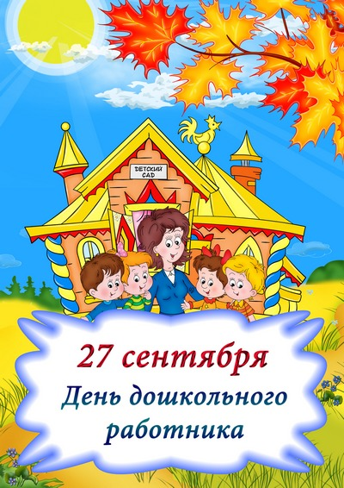
Муниципальное бюджетное дошкольное образовательное учреждение детский сад № 11 «Берёзка» комбинированного вида



Газета для родителей и педагогов №5 - сентябрь


Уважаемые коллеги!
Поздравляю Вас с Днем дошкольного работника!
Все Вы: воспитатели, младшие воспитатели, медсестра, завхоз, музыкальный руководитель, учитель-логопед, повара, рабочий по стирке, сторожа-дворники – трудитесь на благо нашего подрастающего поколения. Ваш труд благороден! Вы вносите неоценимый вклад в воспитание детей, даёте им возможность вырасти умными, добрыми, справедливыми, способными, здоровыми, физически развитыми людьми.
Спасибо Вам большое за ваш бескорыстный труд, за вашу любовь и чуткость к детям, за терпение, за стремление к работе, ответственность. Желаю Вам всего самого наилучшего: крепкого здоровья, счастья, везения, семейного благополучия!
Мы с вами работаем в детском саду,
И труд наш полезен буквально для всех,
Малыш вырастает у нас на виду,
Зависит от нас его новый успех,
Мы крохе поможем горшок одолеть
И знаний добавим, научим добру,
Желаю нам всем я побольше успеть,
Придя на работу свою поутру,
И дома у всех чтобы был только мир,
Тепло, доброта, пониманье во всем,
А в день воспитателя сделаем пир,
С душой посидим, ну а после — споем!

(Материал подготовила Заведующая детского сада. – Сапунова Н.В.)

Юлыгина Александра
Новикова Лиза
Хрестина Вика
Докторова Ирина
Ананченков Серафим
Мизевич Юля
Евстигнеев Степа
Пакина Софья

Букет из листьев - поделки из природных материалов
Из обыкновенных листьев можно сделать очень симпатичный букет. Подробный пошаговый процесс изготовления вы можете наблюдать на фотографиях
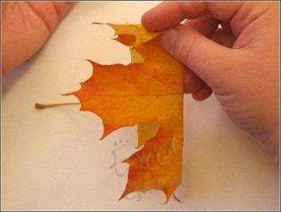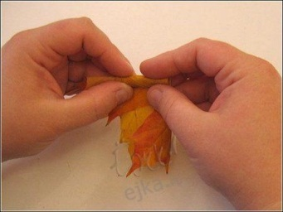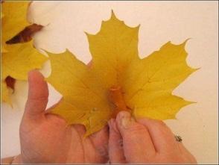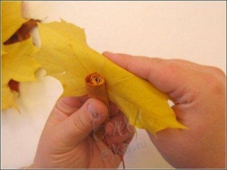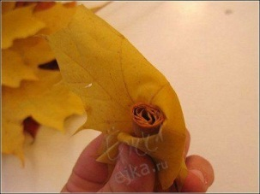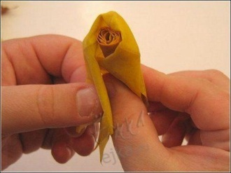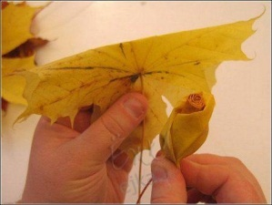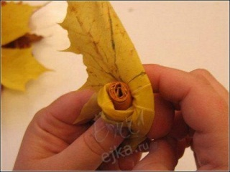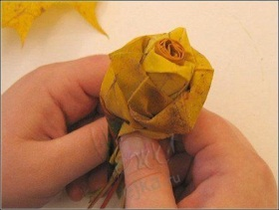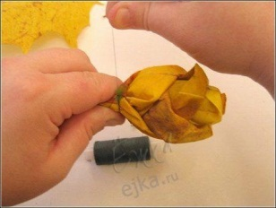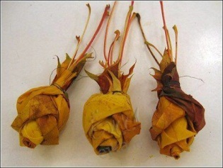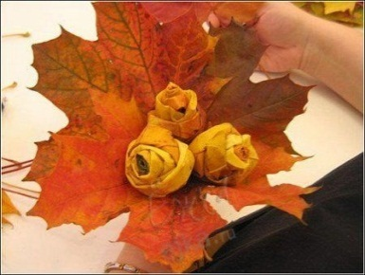
История и традиции
дня воспитателя и дошкольного работника

Начиная с 2004 года, по инициативе группы российских педагогических изданий 27 сентября отмечают профессиональный праздник воспитатели детского сада и дошкольные работники образования.
Педагоги детских садов и других учреждений дошкольного образования всеми уважаемы. Ведь они закладывают основу характера и способностей детей, учат постигать секреты окружающего мира, любить свою Родину, дают первые навыки общения в коллективе, воспитывают уверенность в своих силах, умение преодолевать трудности, принимать решения, отвечать за свои поступки, находить компромиссы.
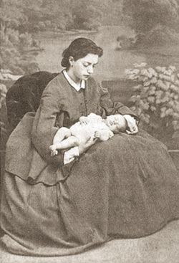
Профессиональный праздник работников дошкольного образования – это лишний повод привлечь внимание общественности и власти к вопросам и проблемам дошкольного образования.
Дата празднования Дня воспитателя детского сада и дошкольных работников – 27 сентября – выбрана не случайно.
Именно 27 сентября в 1863 году в Петербурге был открыт первый детский сад. Основателем его стала Аделаида Семеновна Симонович, русский педагог, человек с незаурядным энтузиазмом и фантазией. В детский сад брали детей 3-8 лет, с ними проводили различные игры, занимались конструированием и даже преподавали курс «родиноведения».
Аделаида Симонович считала, что в детском саду дети должны готовиться к обучению в школе: в процессе игры приучаться к усидчивости, знакомиться с азбукой, письмом, счетом. Одновременно вместе со своим супругом А.С.Симонович начала издавать журнал «Детский сад», посвященный вопросам дошкольного образования.
Прообразом детского сада были созданные при Демидовском доме трудолюбия дневные детские комнаты, в которых женщины-работники демидовских заводов могла оставлять своих детей. Само название «детский сад» пришло к нам из немецкого языка; термин «kindergarten» ввел основатель самого первого детского сада немецкий педагог Фридрих Фребель.
Вначале детские сады в России были платными рассчитаны на детей состоятельных родителей. В 1868 году в Петербурге был открыт первый бесплатный детский сад. В дальнейшем различные благотворительные общества продолжили практику открытия бесплатных детсадов. С 1918 года дошкольные учреждения стали частью государственной системы просвещения.
На сегодня в России насчитывается 60 тысяч детских дошкольных учреждений; в них трудятся около 1200 тысяч воспитателей, которые

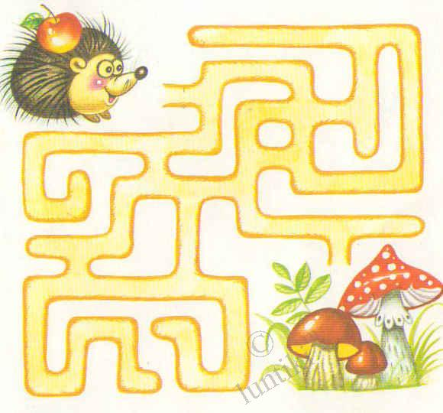

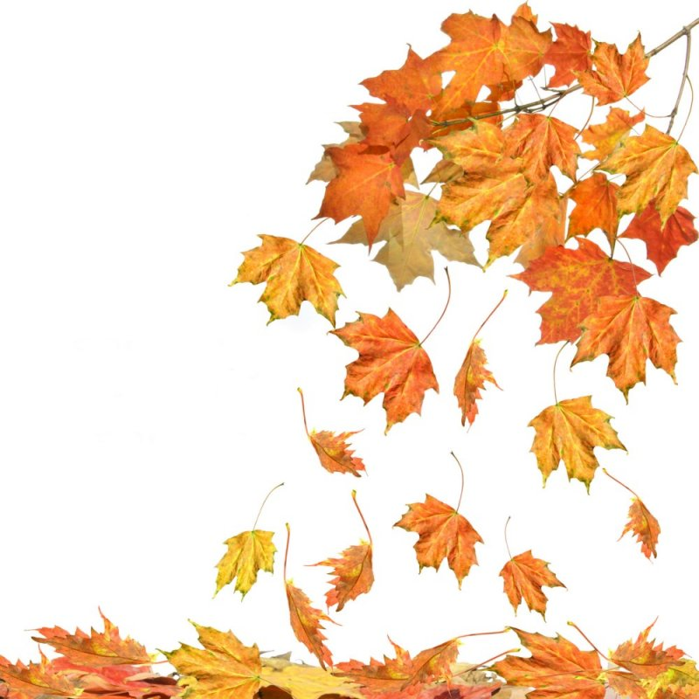


Бельчикова Елена Вячеславовна

Шичкин Владимир Егорович

Самых радостных мгновений,
Самых добрых новостей!
Чтоб от тёплых поздравлений
Стало на душе светлей!
Будет жизнь чудесней, ярче,
Все исполнятся мечты!
Вдохновения, удачи,
Нежных слов и красоты!

- День пожилого человека, день музыки

4 – всемирный день животных

5 - день Учителя

9 – всемирный день почты

14 – Покров Пресвятой Богородицы

28 –день бабушек и дедушек

31 - Хэллоуин

заботятся о наших малышах, развивают детские таланты и способности, воспитывают достойных граждан страны.
В этот день 27 сентября воспитатели детских садов и вспомогательный персонал будут окружены особой любовью, вниманием и уважением детей и родителей.
Сегодня, в день воспитателя и всех дошкольных работников, я очень рада поздравить всех сотрудников нашего детского сада: воспитателей, их помощников, поваров, музыкального работника, логопеда, медсестру, кастеляншу, завхоза, дворников и сторожей

Маму заменить не каждый сможет,
Но у вас душа добрее всех!
Каждый день идете на работу -
И звучит в ответ вам детский смех!
Я желаю вам тепла и света,
Чтоб улыбки ваши радовали нас,
Чтоб любовью жизнь была согрета!
Поздравляю с праздником я вас!

(Материал подготовила ст. воспитатель – Королева И.В.)

Специальный массаж, с помощью которого можно облегчить отхождение мокроты при бронхитах, трахеитах, родителям вполне по силам Массаж нужно делать ежедневно в течении 5 дней.

Если у ребенка высокая температура, то следует подождать пока она спадет.

Делайте массаж, только после консультации с лечащим врачом

Перед массажем ребенку нужно дать отхаркивающее средство.

Чтобы ребенок не скучал, положите перед ним любимые игрушки.

Кроме того, во время процедуры очень полезно беседовать с ним. Можете также предложить Вашему ребенку рассказывать наизусть стишки. Вибрация, возникающая при разговоре, помогает выведению мокроты и делает массаж более эффективным.
- Положите ребенка себе на колени. Его голова должна находиться ниже уровня спины. Одной рукой поддерживайте ребенка в области грудной клетки. Другой – производите легкие поглаживающие движения по спине. Вы должны разогреть спину ребенка. Делайте это в течении 2 – 3 минут.
- Сложите ладонь «лодочкой». Теперь начинайте легонько постукивать ребенка по спине. При этом другой рукой продолжайьте поддерживать его. Ваши движения должны быть напрвлены от боков к позвоночнику. Проделайте их поочередно с каждой стороны. Общая продолжительность этой части массажа 5 минут
- Теми же постукивающими движениями «пройдитесь» по спине ребенка. Только теперь начинайте двигаться от нижней части легкого до верхней, постепенно приближаясь к лопаткам. Проводите процедуру около 5 минут.

(Материал подготовила мед. сестра – Кудряшова В.И.)


Как же родителям воспитывать своего ребенка, чтобы впоследствии он не попал в список «трудных» детей? Вот основные рекомендации:
1. Гармония в воспитании. Ребенок должен расти в атмосфере любви и взаимопонимания. Трудные дети с легкостью перенимают отрицательную модель поведения своих родителей, поэтому взрослым следует избегать неуважения и грубости в отношениях между собой.
2. Отвлекайте ребенка от глупостей и ненужных занятий, дети всегда должны быть заняты чем-то полезным. Вовлекайте ребенка в интересные игры, спорт и пр. Родители, несмотря на хлопоты и постоянную занятость на работе, должны выделять время на общение с детьми – никакие материальные блага не способны заменить это. Именно поэтому в благополучных и обеспеченных семьях нередко встречаются «трудные» дети.
3. Избегайте чрезмерного баловства. Слепая любовь нередко превращает детей в избалованных и капризных. Ребенок должен знать цену своим поступкам, а преподносимые родителями подарки и поощрения не должны становится реакцией на его требования и капризы.
4. Наказания должны нести заслуженный и справедливый характер. Избегайте применения физической силы, на трудных детей лучше воздействовать психологически, собственным поведением демонстрируя ему, как вести себя в тех или иных обстоятельствах. Необходимо, чтобы родители придерживались единой тактики воспитания, например, если ребенок наказан матерью, отцу не нужно подвергать сомнению справедливость этого наказания, в особенности при ребенке.

(Материал подготовила воспитатель старшей группы – Хрестина Е.А.)

